Los tres problemas griegos (sin solución)

Luis Crespo Ostria*

I Los TRES PROBLEMAS CLÁSICOS DE LA ANTIGUA MATEMÁTICA GRIEGA SON:

La cuadratura del círculo La duplicación del cubo La trisección del ángulo
Se trata de construcciones que debían hacerse utilizando únicamente una regla sin marcas y un compás (estos eran, según Platón, los instrumentos divinos). Rectas y círculos eran considerados por los filósofos y matemáticos griegos como las curvas perfectas a partir de las cuales todas las demás construcciones deberían ser posibles. Toda solución que utilice otras curvas que no sean rectas ni circunferencias, o una regla con sólo un par de marcas, eran consideradas "soluciones impuras" o "prohibidas".
Cuenta Filoponus que en el año 430A.C. una epidemia de fiebre tifoidea mató a la cuarta parte de la población de Atenas (incluido Pericles); consultado el dios Apolo, respondió por boca del oráculo de Delos (pequeña isla sobre el Egeo, que no debe ser confundida con Delfos, ciudad de la antigua Grecia) que cesaría la epidemia cuando hubieran cambiado u altar, que tenía forma cúbica, por otro nuevo cuyo volumen fuera el doble. Los
Hicieron falta más de 2.200 años para demostrar que los tres problemas son insolubles mediante el uso de regla sin marcas y compás solamente. El primero en expresar sus dudas fue Descartes en 1637.
A causa de la relación del 2° problema con el oráculo de Delos (hay otra versión de Eratóstenes que relaciona el problema con otros personajes), aquél, y por extensión, los otros dos, se conocen con el nombre de "problemas délicos".

II ¿POR QUÉ ESTOS PROBLEMAS SON IRRESOLUBLES?

Observemos en primer lugar que las construcciones geométricas con regla sin marcas y compás corresponden a operaciones racionales (suma, resta, multiplicación y división) entre segmentos y raíces cuadradas de segmentos. Dados dos segmentos de longitudes "a" y "b" (medidos con un segmento "unidad" dado), es inmediato construir a+b, a-b, ab, a/b a a (donde "r"es cualquier n° racional). Para hallar ⁻Va basta obtener la media proporcional entre los segmentos "1" y "a". Dados tres segmentos a, b, x, con el auxilio de la regla y el compás
se puede construir a+b E (segmento construible de 1 er orden). Aplicando regla y compás a segmentos como

atenienses procedieron a construir un nuevo cubo cuyas
aristas eran el doble de las anteriores, con lo que el nuevo
a+b x, c+d
J3
a+b + (c+d
, e+ f se construye fácilmente
) Ve+frz (segmento construible

altar tenía un volumen 8 veces mayor, provocando la justa irritación del dios Apolo. Desesperados los atenienses recurrieron al consejo de Platón, quien les hizo ver que si el 1 er cubo tenía aristas de longitud "a", el cubo nuevo debería tener arista "x" tal que x³ = 2 a³ (en notación moderna x = a). ¿ Será posible, dado el segmento "a"
obtener con regla sin marcas y compás el segmento x = a?
de 2° orden), y siguiendo de igual manera obtenemos más y más segmentos.
Pero, con este procedimiento sólo conseguimos meter raíces dentro de raíces cuadradas. ¡Lo que nunca resulta es una raíz cúbica!
Ing. Industrial de la Universidad Mayor de San Andrés, La Pa; Bolivia. Profesor, Facultad de Ingeniería, Universidad CatólicaAndré Bello.

Tekhne - Revista de Ingeniería N⁹ 1 / 1996

(III) En 1837, el francés Pierre Wantzel (1814-48) obtuvo las condiciones necesarias y suficientes para resolver una ecuación algebraica de coeficientes racionales con los instrumentos clásicos.
En particular, si una ecuación de Ser grado con coeficientes racionales no tiene raíz racional, ninguna de

3
Se sabe que: cos 9 = 4 ^{[cos!.}) –3 ^{cos}
Osea:a=4x³ - 3x no tiene raíces reales, en general.

Por ej.: si cp = 60° = a = cos 60° = ¹
2

sus raíces es construible con instrumentos clásicos.

La Cuadratura del Círculo
4 x³
1
- 3x = 2

Radio: R Área: 7r R²
Área = rc R² Lado: R In
8 x³ - 6x = 1
Cambiando variable: z = 2x z³ - 3z = 1 (1)
- no tiene raíces( raíz racional) Si z = r (r,s primos entre

Para "construir" el segmento ⁻jr, debería ser
"construible" 7E, pero n no es expresable por raíces
sí) 3
- r
s

3 2 3 3 2 2

cuadradas (= ir no es algebraico n es trascendente). La trascendencia de n fue demostrada por F.
Lindeman (1852-1939) en 1882.

La Duplicación del Cubo
- - 3 s =1 ó r -3rs =s a "s"
s =r(r
-3s ) "r" divide

Contradicción I.q.q.d.

Volumen: 1 ³
2 13 =x3
Volvamos al altar de Apolo:

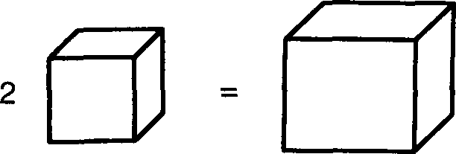
Volumen: Si I = 1
x³ = 2
Utilizando curvas prohibidas —o trazadas por instrumentos prohibidos— hay innumerables soluciones que trisecan un ángulo cualquiera.
Parece que la solución más antigua es la de Hippias de Elis (aprox. 420. A.C.) que triseca un ángulo cualquiera mediante la "trisectriz" (o "cuadratriz" porque resuelve también el problema de la cuadratura del círculo) cuya ecuación, en coordenadas polares, es r= ^{2a}0.cosecO.
Pappus, Descartes, Newton, Clairaut, Chaslesyotros han resuelto el problema (soluciones impuras, claro está),

Arista: I
Arista: x
x =J (no es construible)
pero la más elegante sigue siendo la de Arquímedes (aprox. 287-212 A.C.), que es la que sigue:

La Trisección del Ángulo

Radio=1 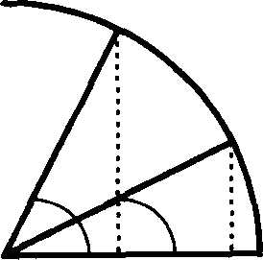

Cada ángulo queda caracterizado por su
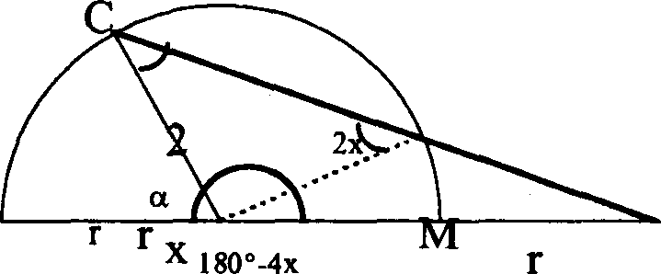coseno:
r r
180°-4x
r

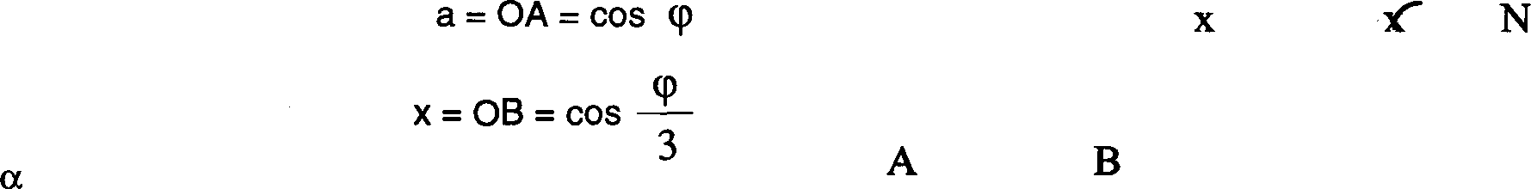

O A B
a/3
Sea ¿ABC = a sobre la regla se hacen dos marcas (prohibidas) que son M y N, tales que MN = r.

o Los tres problemas griegos (sin solución)

El segmento sobre la regla MN = r se llama, según los griegos, una neusis (inserción) de longitud "r.

Demostración
a + (180° - 4x) + x = 180°
a -3x=0
El estudiante de Ingeniería de la UCAB, Tomás Enrique Velázquez, ha encontrado una solución al problema de la trisección de un ángulo, valiéndose de una circunferencia (curva aprobada por Platón) y una hipérbola (curva prohibida), que es la siguiente:
Y

x= a
3

I.q.q.d.

Problema
Sea

B LAOB = a

LAOC = a
2
C LCOC = a/4
LCOC'= a/8 LC'O C"a/16

E(0,-b)
El problema se reduce a conseguir el punto C, sobre el arco de circunferencia AB, tal que

C" LAEC=
/ / 3
LAEB, o sea = LAEC =.- a

/ C' Es evidente que el punto C debe cumplir con dos
/ condiciones:
// (1a) C pertenece a una circunferencia de centro E
/ / (29 C dista de A el doble de lo que dista del eje de
ordenadas y
La 1ª condición nos lleva a:

O A
Bisectando cada ángulo a partir de a, sumando y restando alternadamente se obtiene:

a_--a+a---a+a--a-+ _ a
x2 + (y+b)² = a2 +b2 La 2¹condición dice: 2d(c,y)=d(C,A)
j(xa)2+y2
2x =
4x² = x² - 2ax + a² + y² 3x² + 2ax-y² - a² = 0
(1)

2 4 8 16 32 64 3 2

¡¡Conseguimos trisecar sólo con regla sin marcas y compás!!¿ ?
3 x+á -y2= 4 a2
3 ) 3

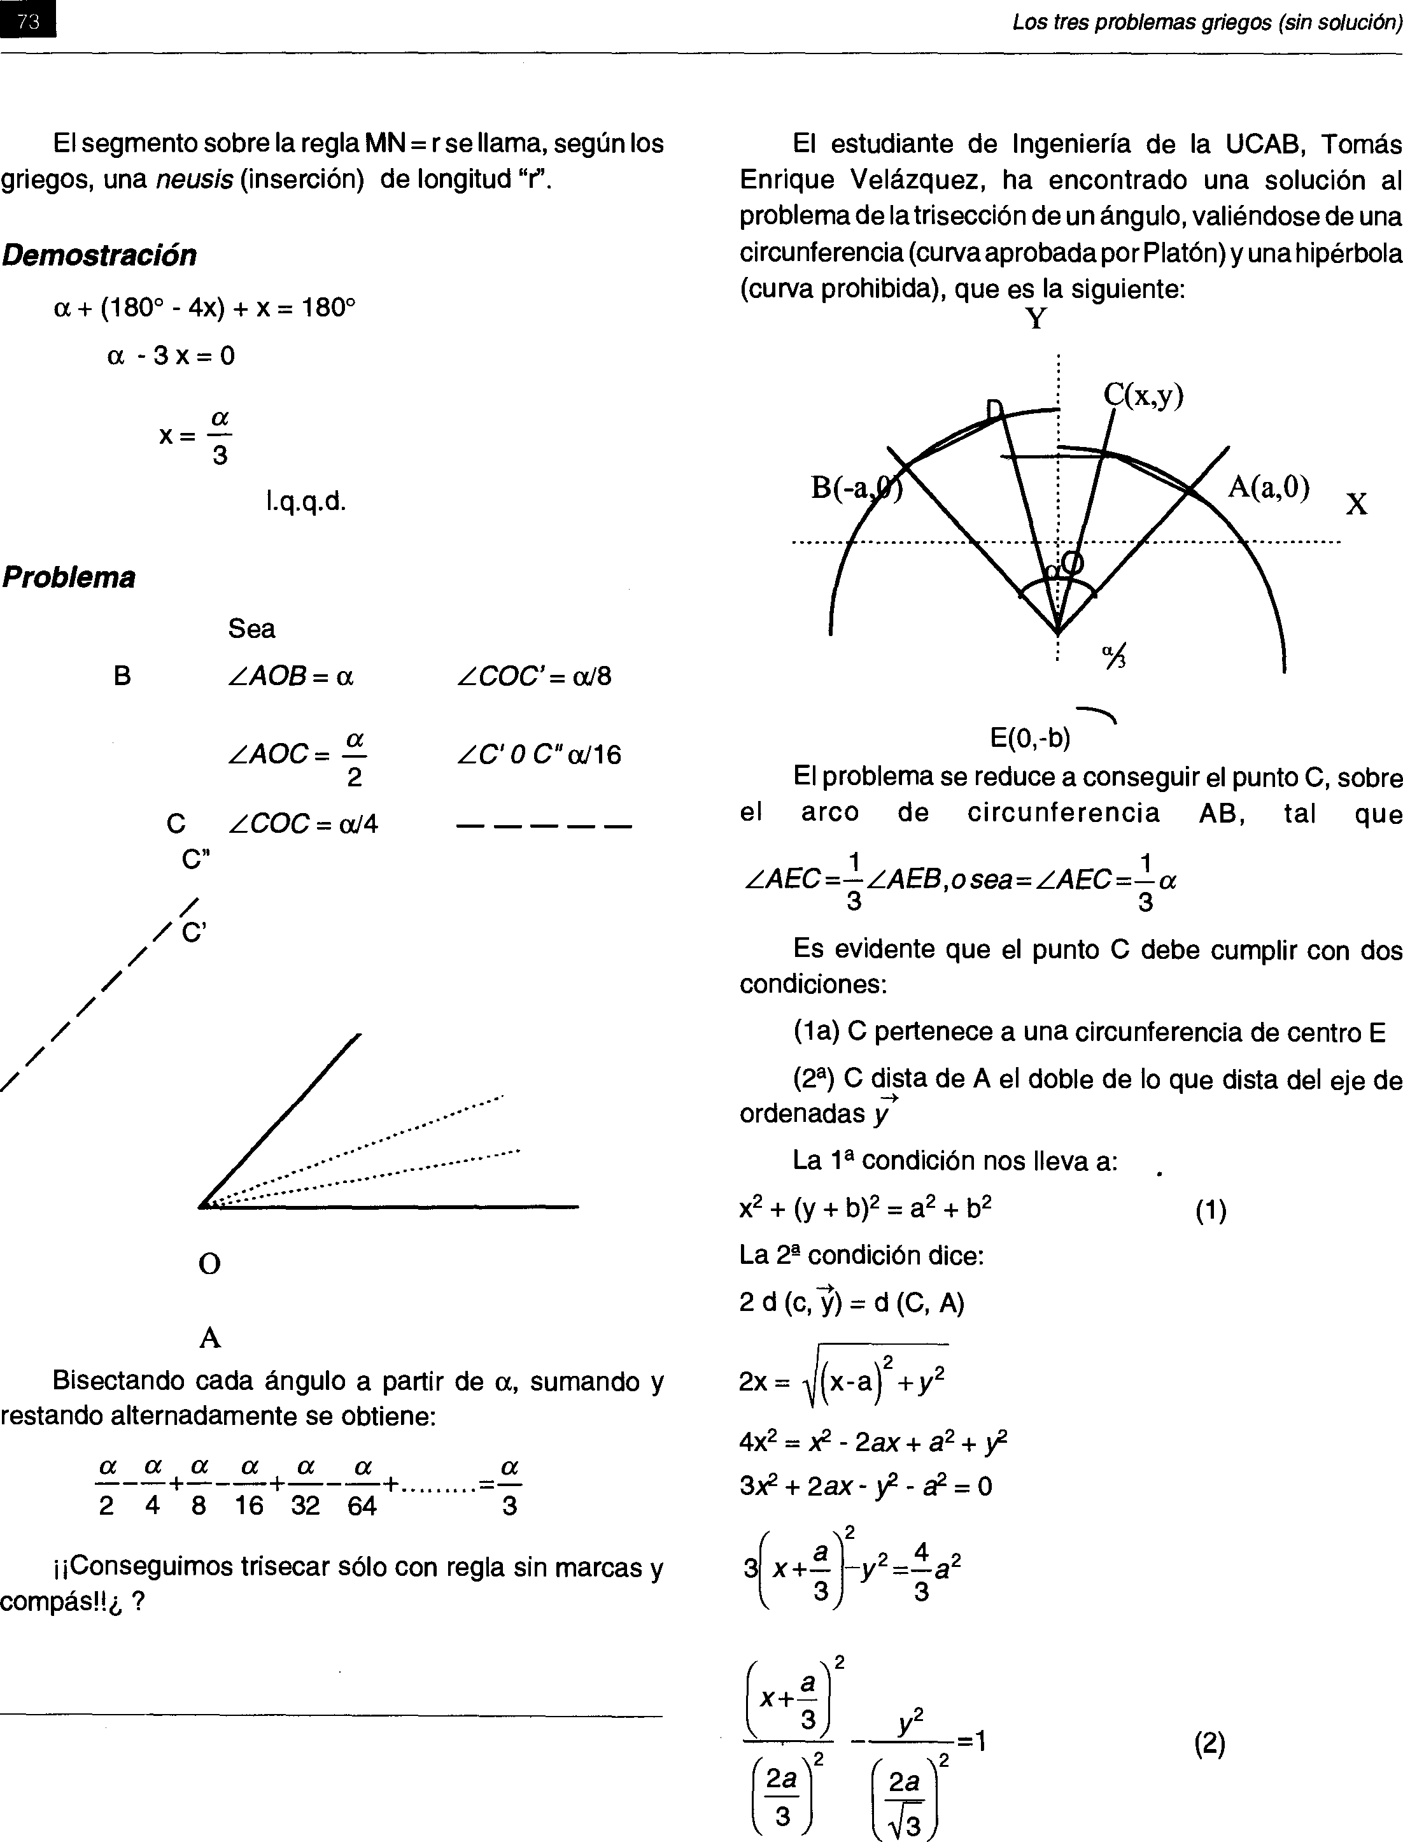

Tekhne - Revista de Ingeniería N° 1 / 1996

El punto C es la intersección de la circunferencia (1) y la hipérbola (2).

BIBLIOGRAFÍA:

BOYER, CARL. B.: A History of Mathematics Edit. John Wiley, New York 1968
BOURBAKI, NICOLAS: Elementos de Historia de las Matemáticas Edit. Alianza Universidad, Madrid 1972.
COURANT & ROBBINS: ¿Qué es la matemática? Edit. Aguilar, Madrid 1955
DÓRRIE,HEINRICH: 100 Great problems of mathematics. Their history and solution Edit.Dover, New York 1965
KLINE,MORRIS: Mathematics in WesternCulture Edit. Penguin Books,New York 1979.
REY PASTOR, J.: Lecciones de Álgebra. Edit. Nuevas Gráficas, Madrid 1957

